4-nji Umumy okuw.
Tema: Abş-nyñ “Caterpiller” kompaniyasynyň 330 CL kysymly gidrawliki ekskawatory.
Meýilnama.
1. Gidrawliki ekskawatoryň esasy häsiýetnamalary
2. “Caterpiller”ekskawatorlarynda ulanylýan susaklar we dişler.
3. ”Caterpiller”ekskawatorlarynyň çyzyk ölçegleri,ulanylýan ýerleri we iş zolaklary.
”Caterpiller” ekskawatoryň esasy häsiýetnamasy.
Bu ekskawator basyşly berilÿän howaly sowadylÿan enjamly ÿangyjy elektron usulda sepleÿän alty silindrli C-9 ATAAС dizel dwigateli bilen enjamlaşdyrylandyr. (Ulanyş massasy 34300-35700kg; Hereket tizligi 50/3.3km/sag; Çekiş güýji 294 kN). Dwigateliñ her silindrinde dört klapanyñ otyrdylmagy howanyñ berilmegini we ÿylylygyñ äkidilmegini hem-de ÿylylygyñ tygşytlanmagyny üpjün edÿär. “Caterpiller” motor ÿagy ulanyş möhletini uzaldylma maksady bilen dine Caterpiller dizel dwigatellerinde ulanylÿar. Dwigateliñ ÿagynyñ çalyşmak möhleti 500 sagada çenli uzaldyldy.C-9 ATAAC dwigateliñ nominal aÿlaw ÿygylygy 1800 aÿl/min bolanda 181 kwt (243 at güÿji peÿdaly kuwwaty berÿär.
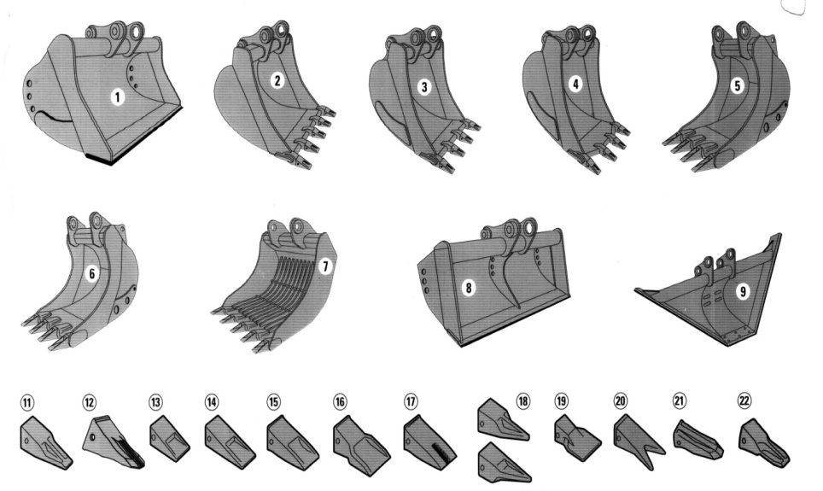
1-nji surat. “ Caterpiller” ekskawatorlarynda ulanylÿan susaklar we dişler.
Susaklaryñ görnüşleri:
1. Ÿeñil umumy ugurly susak; 2. Ekskwasion (Çukur gazmak üçin) susak
3. Ekskwasion(Agyr iş şertlerinde çukur gazmak üçin) susak; 4. Dag daşlary üçin niÿetlenen susak; 5. Dag daşlaryny ÿüklemek üçin niÿetlenen susak; 6. Bloklary ÿüklemek üçin susak; 7. Ÿeñil profirlenen susak; 8. Çukurlary arassalamak üçin niÿetlenen susak; 9.Trapesiÿa görnüşli susak.
Dişleriñ görnüşleri.
11. Çuñlaşdyrmak üçin; 12. Uzak möhlete niÿetlenen çuñlaşdyrmak üçin; 13. Gysga; 14. Uzyn; 15. Uzyn, agyr iş şertleri üçin; 16. Iÿiji (abraziw) gurşawda agyr iş şertleri üçin; 17. Agyr iş şertlerinde uzak wagt işlemek üçin; 18. Ÿiti ÿiti burçly; 19. Ÿasy; 20. Ÿiti ikä bölünen.
2.“330 CL ekskawatoryň çyzyk ölçegleri,ulanylýan ýerleri we iş zolaklary.
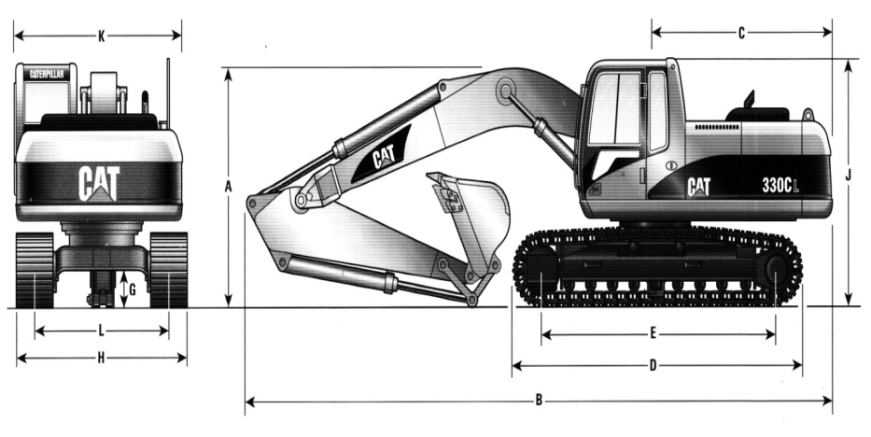
330CL Ekskawatory
Transportirlenende (susakly) beÿikligi, m
Tabl.1.
Uzaldylan ok (reach) sapyň uzynlygy | Transportirlenende (susakly) beýikligi, m
 | 3,u 54
 | 3,34
2,8 | 3,67
3,2 | 2.15
3,9 | 3.56
Tabl.3.2.
ME oky, sapyň uzynlygy | Ekskawatoryň transportirlenende beýikligi
2.15 | 3.59
2.55 | 3.56
B. Ekskawatoryň Transportirlenende uzynlygy, m
Uzaldylan okly (reach) sapyň uzynlygy, m |  | Ekskawatoryň transportirlenende uzynlygy, m
2.15 |  | 11.45
2.8 |  | 11.21
3.2 |  | 11.15
3.9 |  | 11.20
ME okly sapyň uzynlygy
2.15 |  | 11.14
2.55 |  | 10.90
C-Platformanyň yzyna öwrülmeginiň radiusy |  | 3.50
D-Zynjyrly lentanyň uzynlygy |  | 5.02
E-Eýerdiji we ugrukdyryjy oklaryň arasyndaky aralyk |  | 4.04
G-Direg ýerden ekskawatoryň aşagyna çenli aralyk (proswet) |  | 0.51
L-Zynjyrly lentanyň  aralygy |  | 330CL | 2.59
 |  | 330LN | 2.39
Maşynyň ini |  | 330CL (750mm başmakly) | 3.34
 |  | 330LN (600mm başmakly) | 2.99
K-Korpusyň ini |  | 3.00
“Caterpiller” ekskawatorlarynda ulanylýan oky galdyrýan “Smart Boom” ulgamynyň ulanylýan ýerleri.
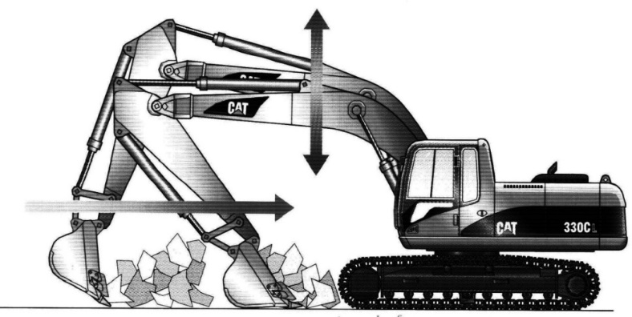
3.-nji surat ,Dag daşlaryny aýyrmak.
Caterpiller ekskawatorlarynda ulanylýan okuň gidrawliki ulgamyny dolandyryjy “Smart Boom” ulgamy dag daşlaryny tiz arassalamaga we tekizlemäge ukyplydyr. Ok gidrawliki nasosy ulanman erkin ýokaryk we aşak süýşýär.
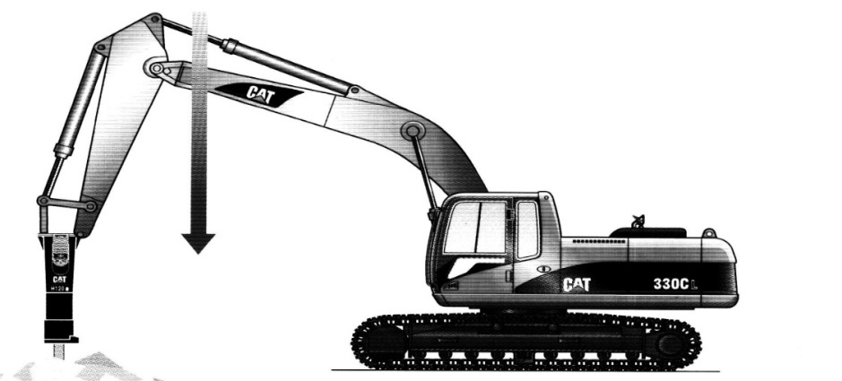
4.-nji surat.Gidrawliki çekiç bilen işlemek
Tirsek we ok öz agramy bilen gidroçekijiň dolotosyny owradylýan üste basýar. “Smart Boom” ulgamy gidrawliki çekijiň boş urulmagyny we artyk basyşy aradan aýryp , onuň iş möhletini uzaldýar.
Ýük maşynlaryna ýük ýüklemek
Özi agdarýan maşynlara ýük ýüklenende gidrawliki nasosyň oky galdyrmak zerurlygy aýyrmak, tehnikanyň has öndürijilikli işlemegine we ýangyjyň sarp edilşiniň azalmagyna getirýär.Netijede hemme akymyň güýji öwrülme konturyna berilýär.
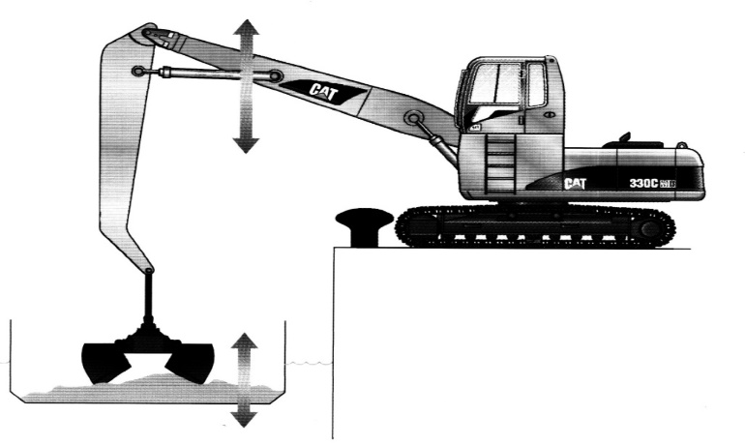
5.-nji surat.Ýüklemek-düşürmek işleri
Okuň gidrawliki ulgamyny dolandyrýan “Smart Boom” ulgamy ýüklemek düşürmek işlerine greýferi tiz başlangyç ýagdaýyna getirýär.
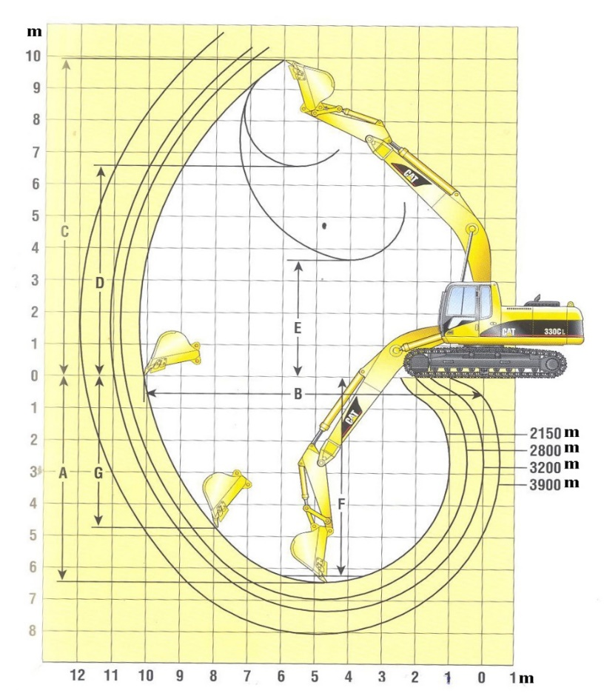

6-njy surat. Uzaldylan okly (6.5m) 330CL

Ekskawatoryň iş zolaklary
 | R2.15E | R2.8D | R3.2D | R3.9D
Sapyň uzynlygy | 2.15 | 2.8 | 3.2 | 3.9
A.-Maksimal gazma çuňlugy | -6.45 | -6.96 | -7.35 | -8.06
B.-Direg üstüň derejesinde maksimal radius | 10.04 | 10.61 | 10.92 | 11.64
C.-Maksimal kesmek beýikligi, m | 9.93 | 10.31 | 10.30 | 10.77
D.-Maksimal ýükleme beýikligi, m | 6.58 | 7.24 | 7.24 | 7.67
E.-Minimal ýükleme beýikli, m | 3.65 | 3.14 | 2.79 | 2.08
F.-Gorizontal uzynlygy 2.44m bolan gazma asty bolanda, susagyň aksimal gazma çuňlugy, m | -6.22 | -6.78 | -7.25 | -7.19
G.-Wertikal diwar döredilende maksimal gazma çuňlugy, mm | -4.76 | -4.66 | -4.97 | -5.85
Susagyň görnüşi | E1500 | D1350 | D1300 | D1150
Susagyň dişine görä gazma radiusy, mm | 1800 | 1660 | 1660 | 1660
Susagyň gyrasyndaky basyş kN | 239 | 194 | 192 | 184
Dolandyryjydaky basyş, kN | 219 | 186 | 169 | 152
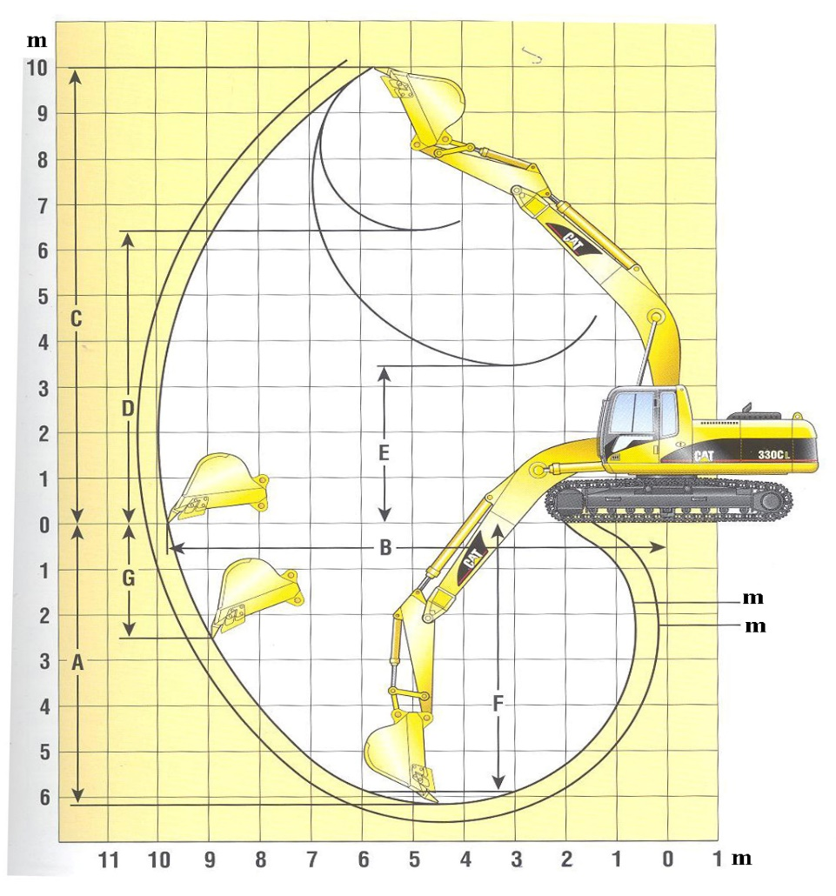
7-nji surat. ME okly (6.18m) ekskawatoryň iş zolaklary
 | M2.15E | M2.55E
Sapyň uzynlygy | 2.15 | 2.55
A.-Maksimal gazma çuňlugy | 6.18 | 6.58
B.-Direg üstüň derejesinde maksimal radius | 9.74 | 10.16
C.-Maksimal kesmek beýikligi,m | 9.84 | 10.17
D.-Maksimal ýükleme beýikligi, m | 6.46 | 6.74
E.-Minimal ýükleme beýikli, m | 3.45 | 3.06
F.-Gorizontal uzynlygy 2.44m bolan gazma asty bolanda, susagyň maksimal gazma çuňlugy, m | -5.91 | -6.34
G.-Wertikal diwar döredilende maksimal gazma çuňlugy, mm | -4.66 | 5.30
Susagyň görnüşi | E1500 | E1500
Susagyň dişine görä gazma radiusy, mm | 1800 | 1800
Susagyň gyrasyndaky basyş kN | 239 | 227
Dolandyryjydaky basyş, kN | 219 | 196

Barlag soraglary.

1.”Caterpiller” ekskawatorlarynda ulanylýan susaklaryň nähili görnüşleri bar?
2. ”Caterpiller” ekskawatorlarynda ulanylýan dişleriň nähili görnüşleri bar ?
3. ”Caterpiller” bir susakly ekskawatorlary nirelerde ulanylýar ?
4. ”Caterpiller” bir susakly ekskawatoryň iş zolaklaryny düşundir?
5. Gidrawliki we mehaniki geçirijili ekskawatorlaryň tapawudyny düşündir ?

